Проект во второй младшей группе «Ах, ты, зимушка-зима»

Воспитатели: С.И. Рузманова, О.И. Сулягина.
Вид проекта: познавательно-творческий.
Продолжительность проекта: краткосрочный (3 месяца)
Участники проекта: дети второй младшей группы, воспитатели, родители.
Возраст детей: 3-4 года.
Образовательные области: «Коммуникация», «Чтение художественной литературы», «Музыка», «Художественное творчество», «Социализация, «Познание», «Физическая культур», «Здоровье», «Безопасность».
Актуальность:
Зимний период дает возможность стимулировать интерес детей и взрослых к совместной деятельности (игры, забавы, эксперименты и т. д.) и позволяет устанавливать причинно – следственные связи. По проведѐнному опросу оказалось, что дети путают названия времен года, что способствует отсутствию знаний о сезонных изменениях в природе. Совместная деятельность воспитателей, родителей и детей сближает, учит взаимопониманию, доверию, делает их настоящими партнерами.
Цель проекта:
Расширять представления детей о зимних природных явлениях. Учить видеть и называть предметы и действия в жизни, на картине, находить причинно-следственные связи.
Задачи:
1. Формировать у детей представление о временах года: зиме, зимних месяцах и зимних забавах.
2. Знакомство со свойствами снега.
3. Развитие логического мышления.
4. Формировать у воспитанников умение называть зимние природные явления, показывать их на календаре погоды.
5. Развивать у детей элементарные экологические представления о растениях в природе, выделять характерные признаки.
6. Формировать умение передавать свои впечатления от общения с природой в продуктивной деятельности. Развивать чувство цвета и ритма.

I этап: подготовительный

1. Подбор иллюстративного материала по теме, настольно – печатных игр, дидактических игр, материалов для игр.
2. Подбор методической литературы, художественной литературы для
чтения, загадок по теме.
Работа с родителями:
* Ознакомление родителей с целями и задачами проекта.
* Разучивание стихотворений с детьми к новогоднему утреннику.
* Информация в приемной: Папка-передвижка «Что мы делаем зимой.

II этап: основной – реализация проекта

Организовать непосредственно образовательную деятельность:
Социально – личностное развитие, знакомство с зимними явлениями в природе «Зима белоснежная».
Речевое развитие – рассматривание картины «Зимние забавы».
Продуктивная деятельность: рисование «Снег, снег кружится, белая вся улица», «Снеговик»; аппликация «Снежинки-сестрички»; лепка «Снеговик», «Снегопад».
Чтение художественной литературы:
Русская народная сказка «Снегурочка», «Морозко», «Заюшкина избушка»;
разучивание стихотворений: Е. Благинина «Прилетайте», А. Кондратьев «Метель», М. Клокова «Зима прошла», потешки «Как по снегу, по метели трое саночек летели».
Дидактические и настольные игры: «Зимние слова», «Кто что делает?», «Чудесный мешочек».
Сюжетно – ролевые игры: «Оденем куклу на прогулку», «В гостях у куклы Даши».
Эксперимент с водой «Что будет с водой, если вынести на мороз?» Отгадывание загадок о зиме.
Подвижные игры «Два мороза», «Игра в снежки».
Самостоятельная деятельность детей:
* Рассматривание картин, иллюстраций в книгах, открыток о зиме.
* Раскрашивание раскрасок «Зимняя одежда», «Зимние игры детей».
* Настольные и дидактические игры «У кого что?», «Собери картинку из кубиков», «Кто что делает?», «Чудесный мешочек», «Разрезные картинки».
* Сюжетно – ролевые игры: «Оденем куклу на прогулку».
Взаимодействие с семьѐй.
* Подбор консультаций «Заблуждения о морозной погоде», «Часто болеющие дети»
* Оформление папки – передвижки «Что мы знаем о зиме», «Как интересно провести зимой прогулку с ребѐнком?»
* Подборка стихов и загадок о зиме.

III этап: заключительный

1. Подготовиться к новогоднему утреннику.
2.Фотовыставка «Вот какая наша зима!»

Ожидаемый результат:
* У детей сформирована система знаний о зимних явлениях, о приметах;
* Созданы необходимые условия в группе по формированию целостного представления о зиме;
* У детей появился интерес к простейшим взаимосвязям в природе.

ПРИЛОЖЕНИЕ

ФОТООТЧЁТ

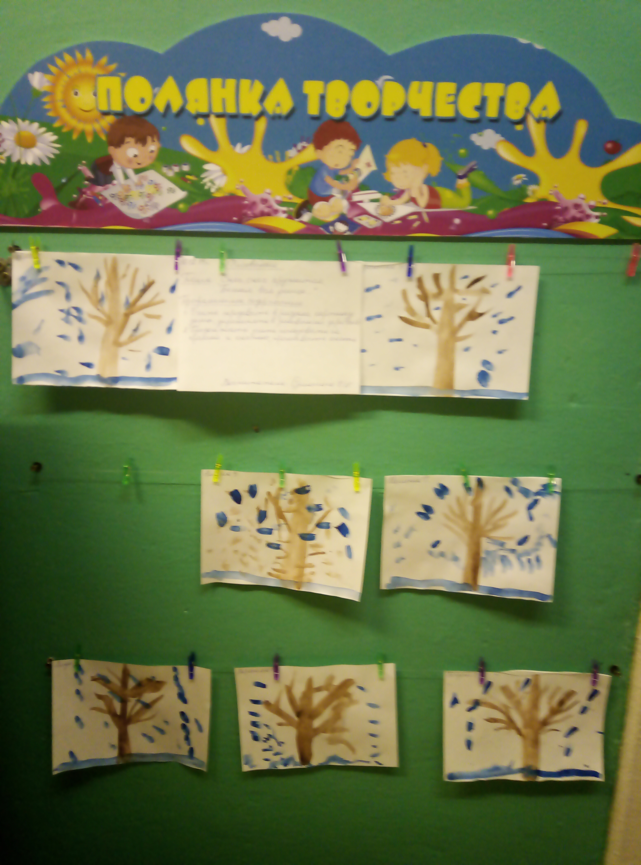
Рисование красками «Снег, снег кружится белая вся улица»
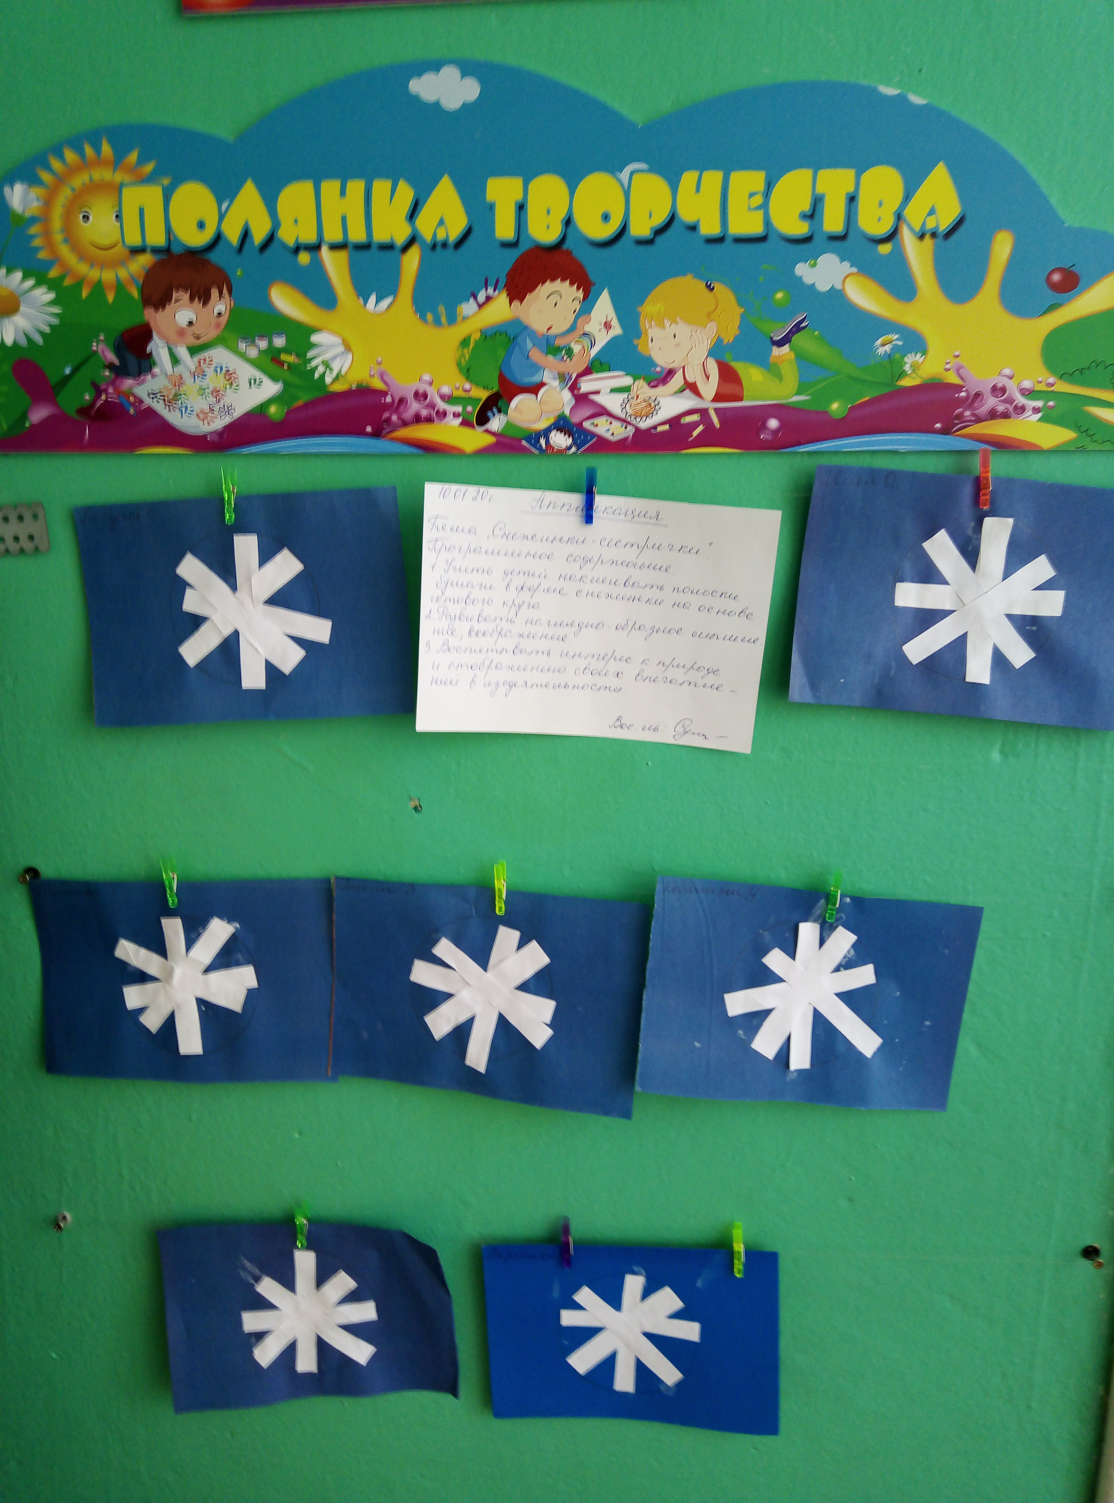
Аппликация «Снежинки – сестрички»

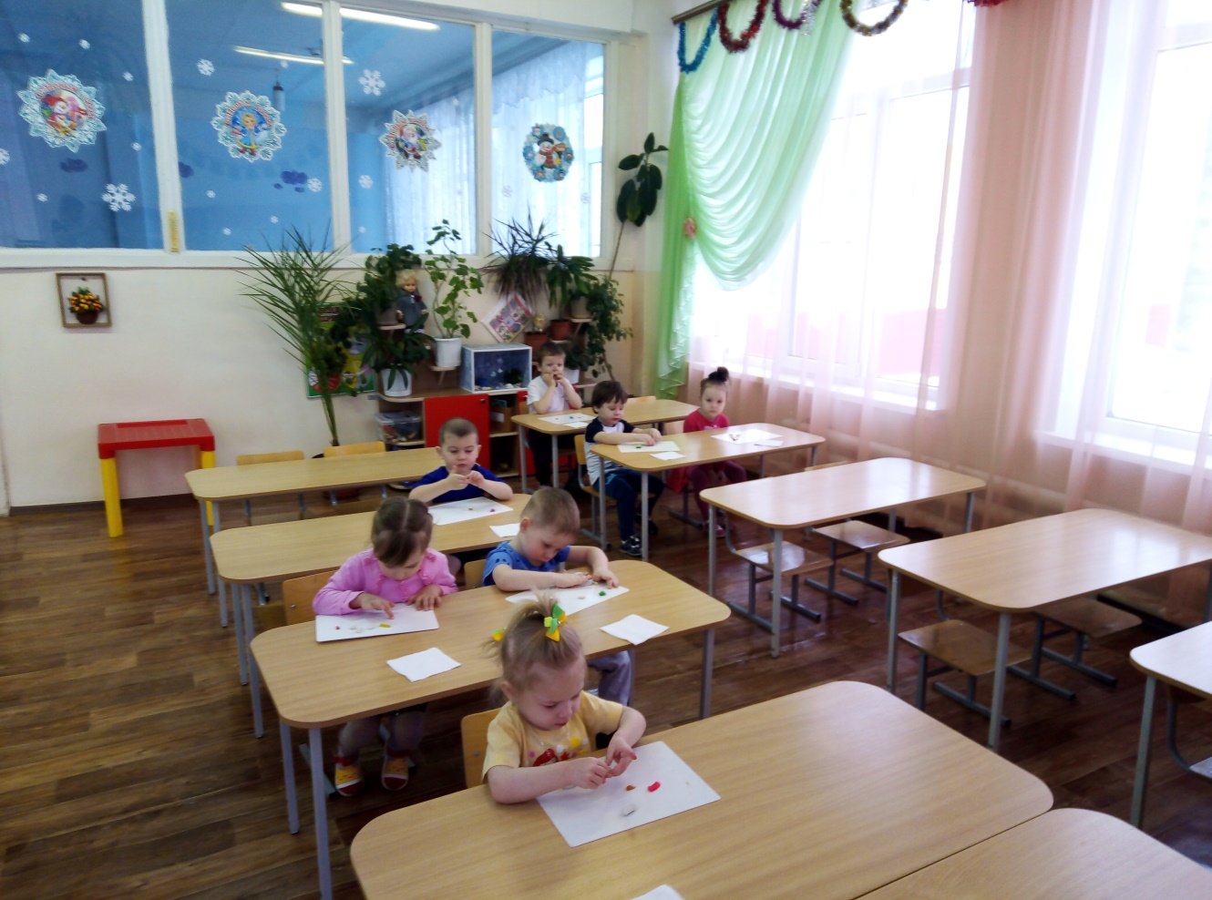
Лепка «Снеговик»
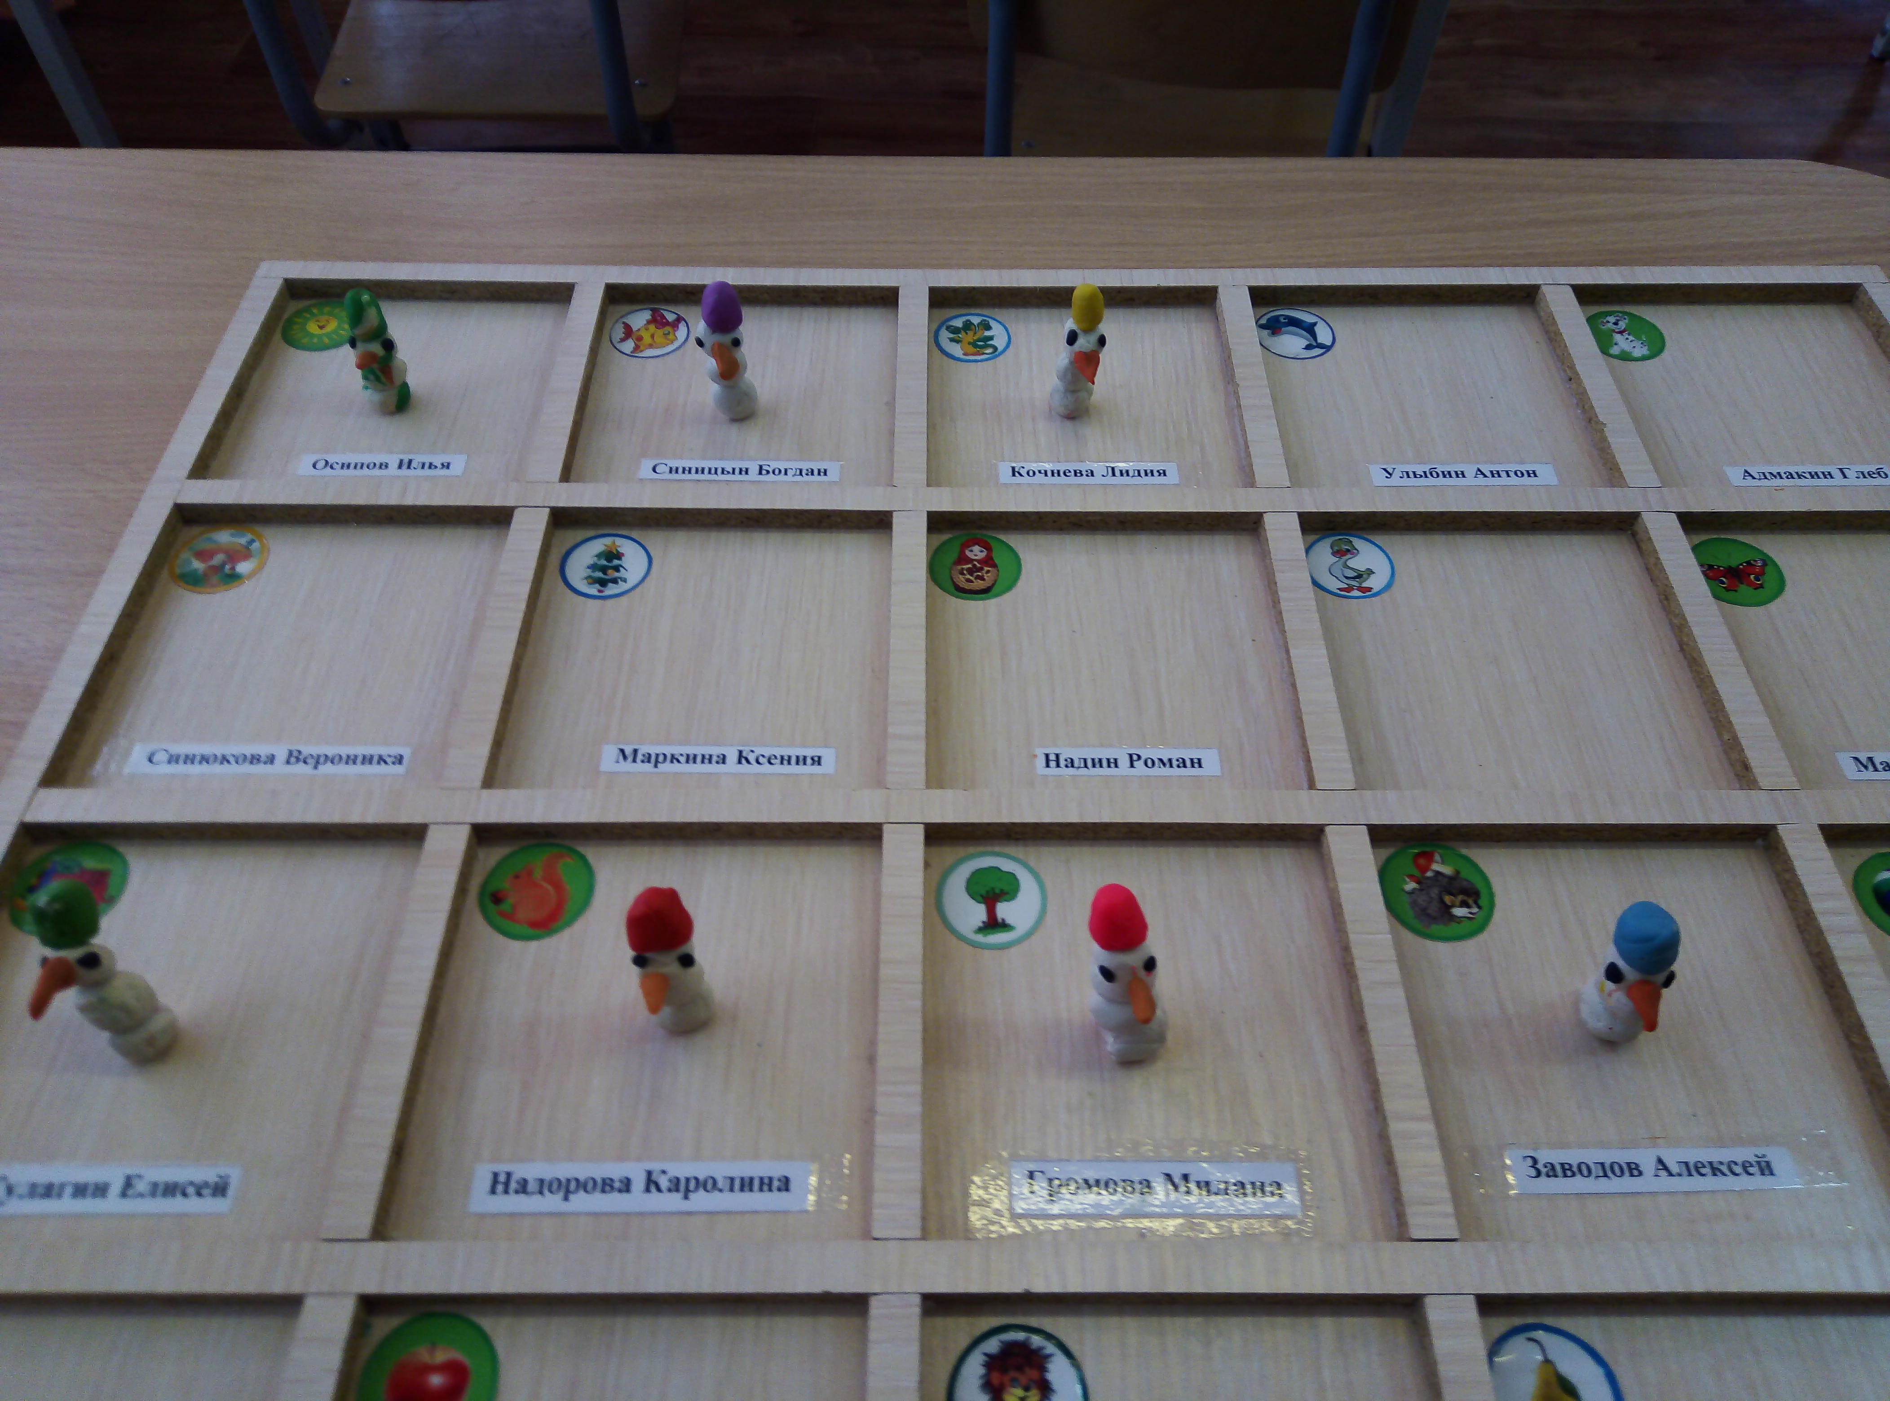
Наши работы
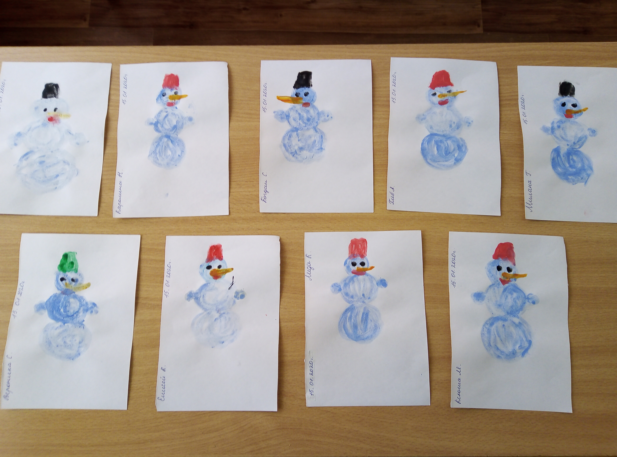
Рисование гуашью «Снеговик»

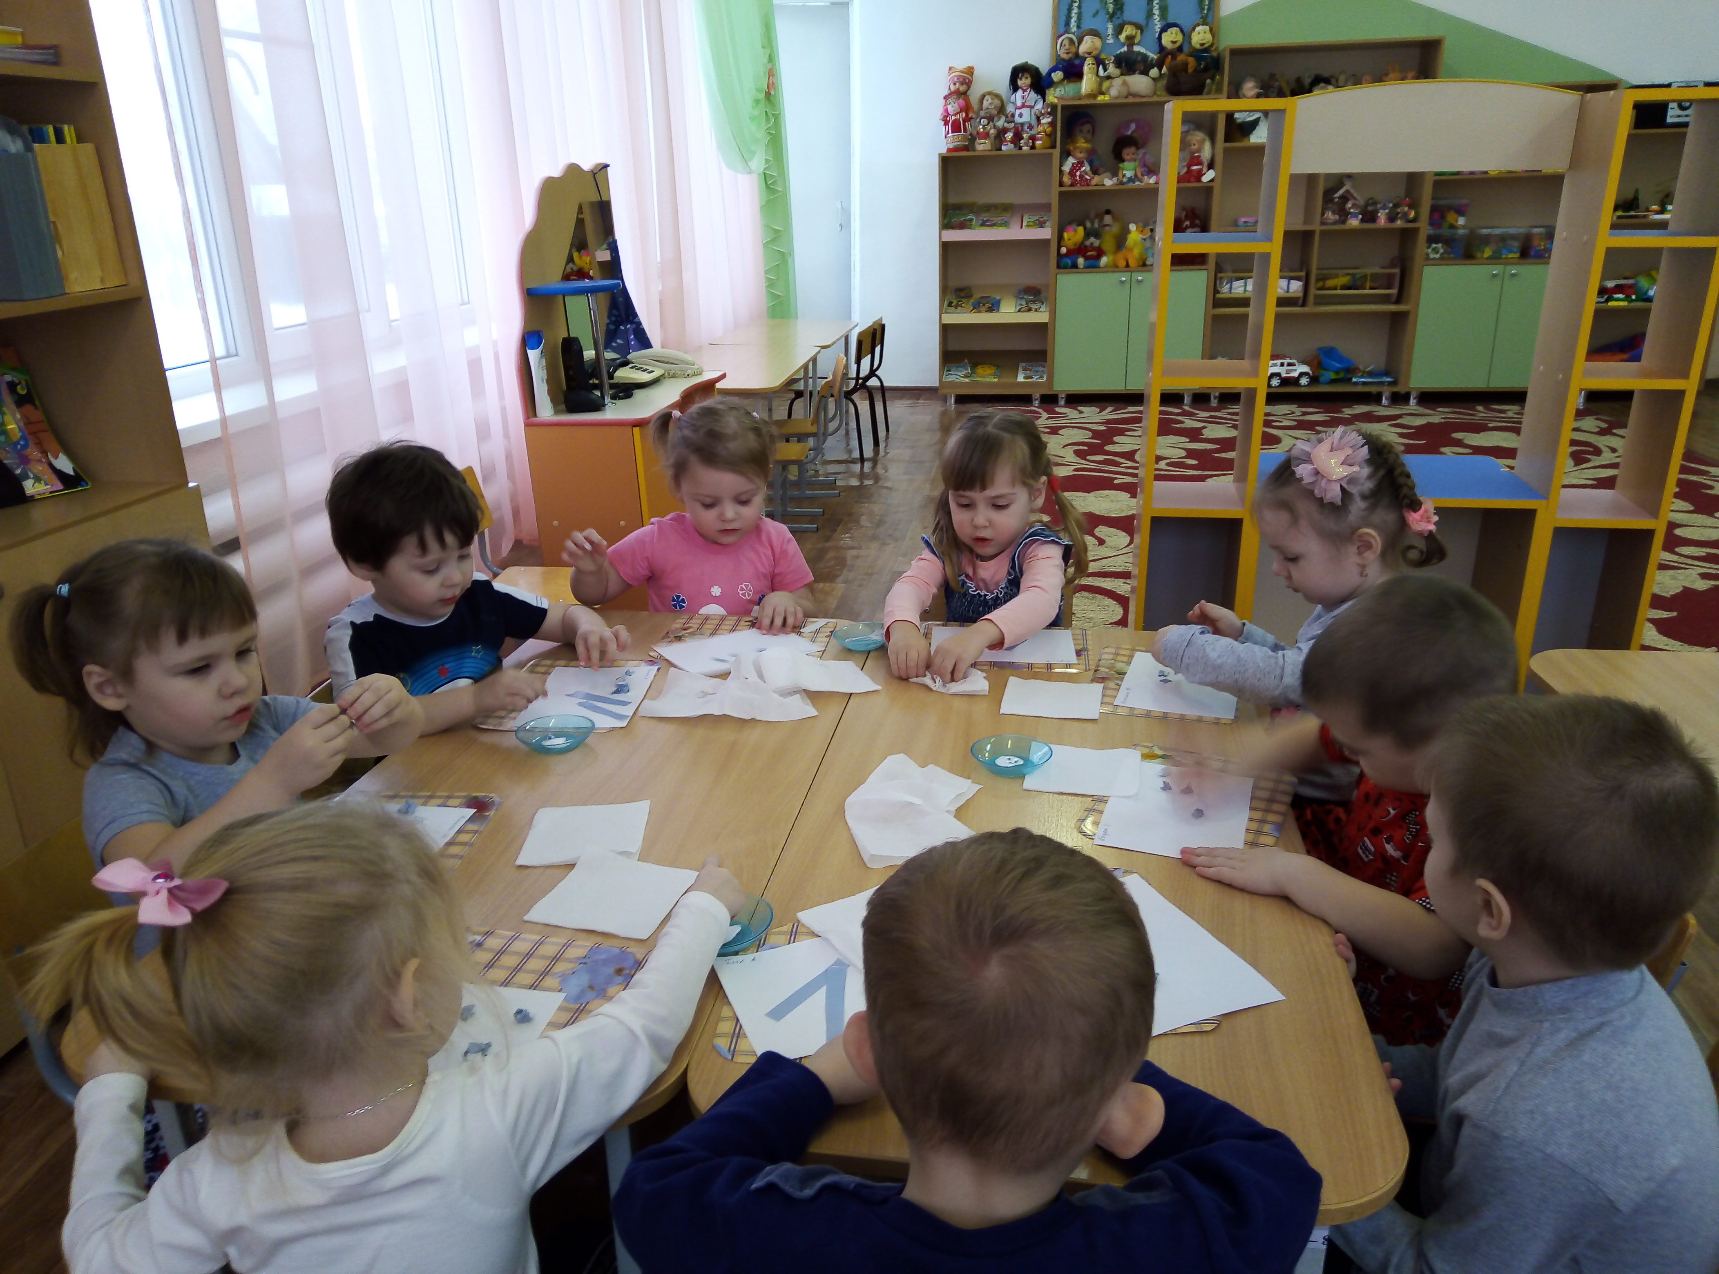
Аппликация «Снегопад»
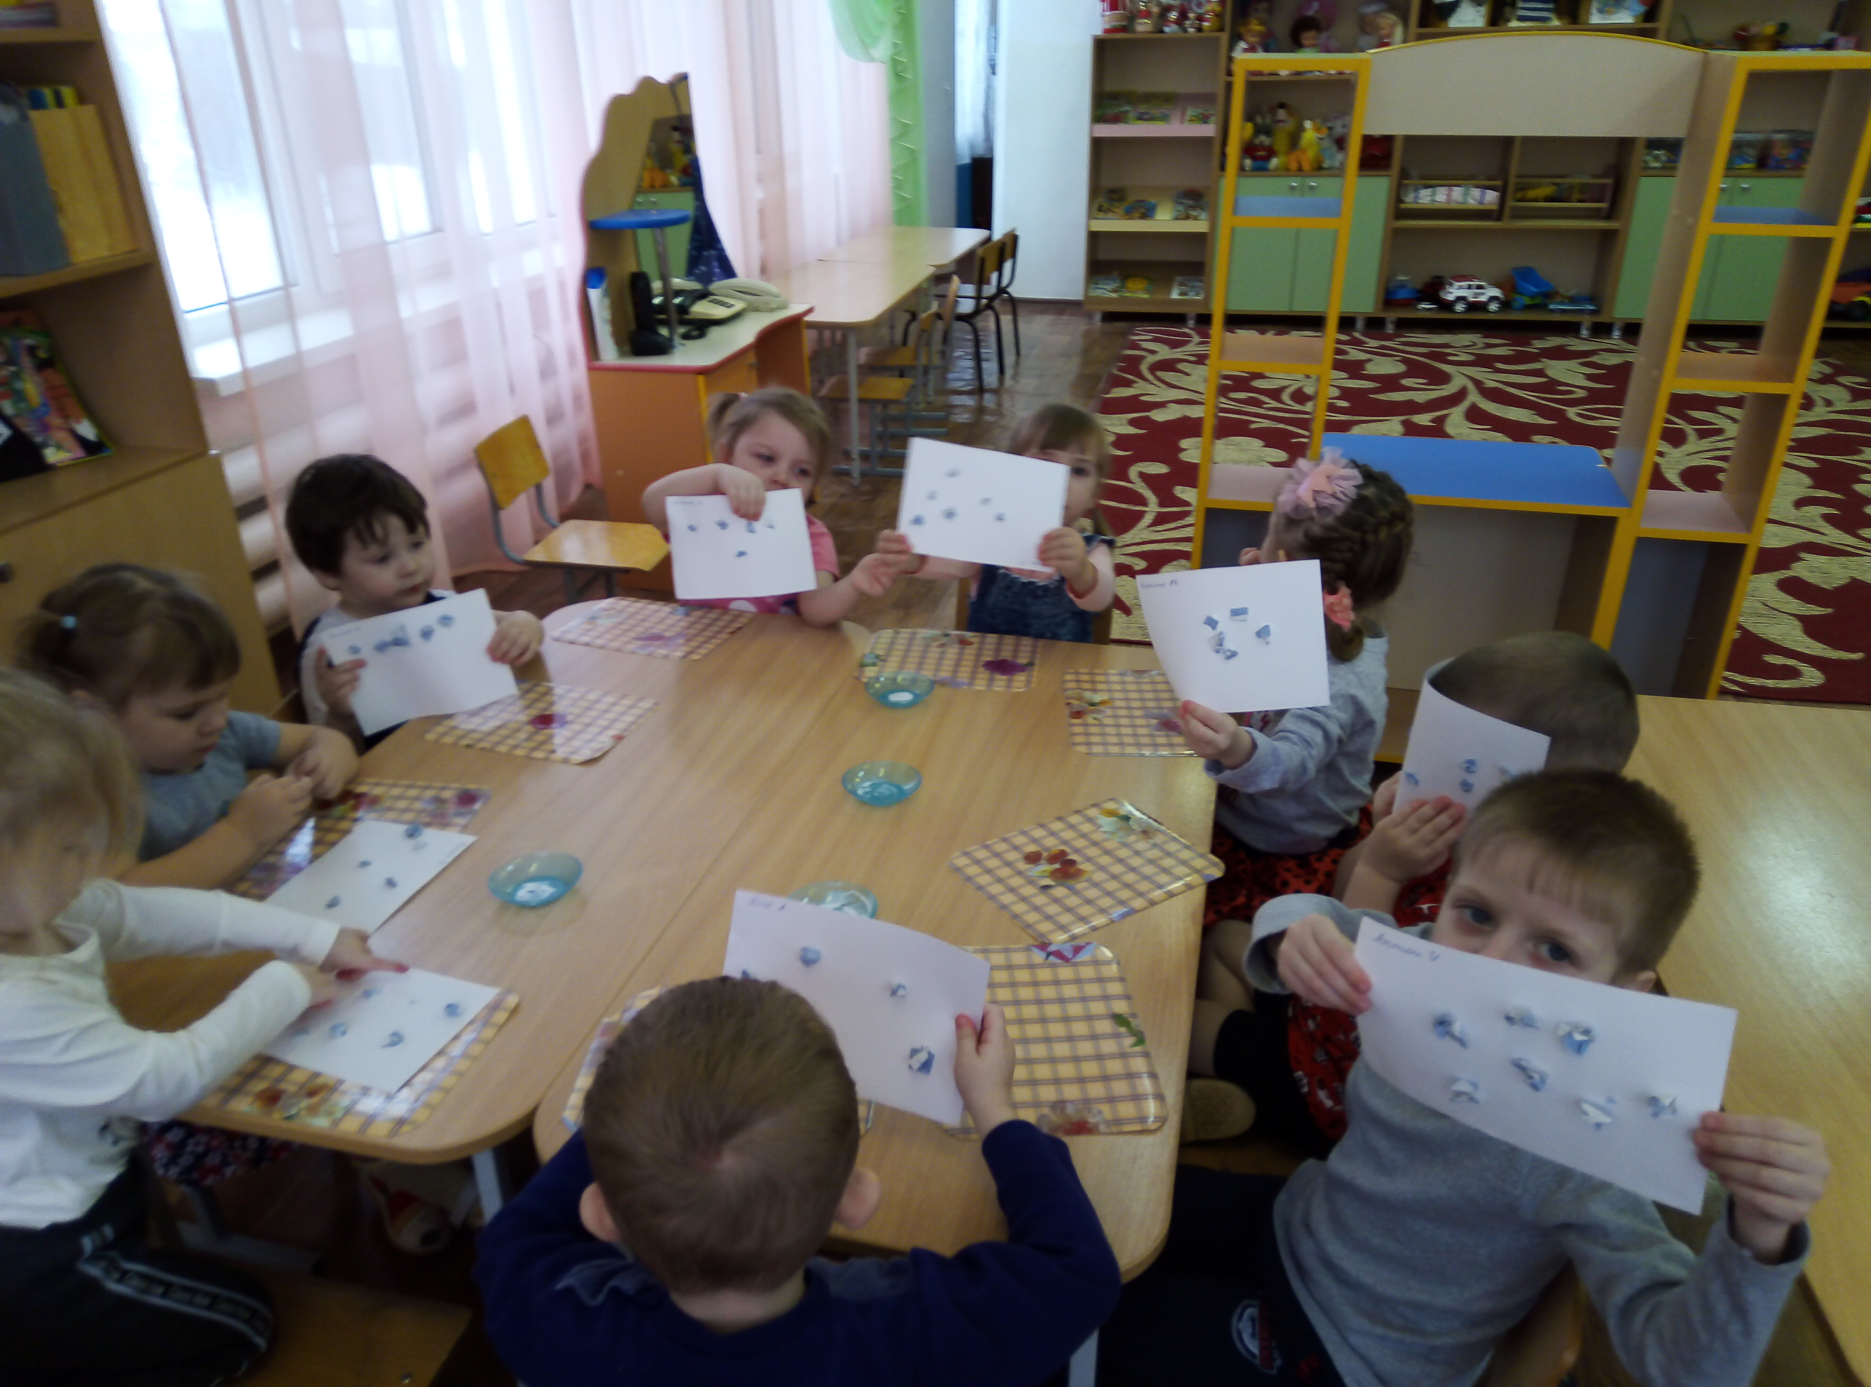
Наши работы
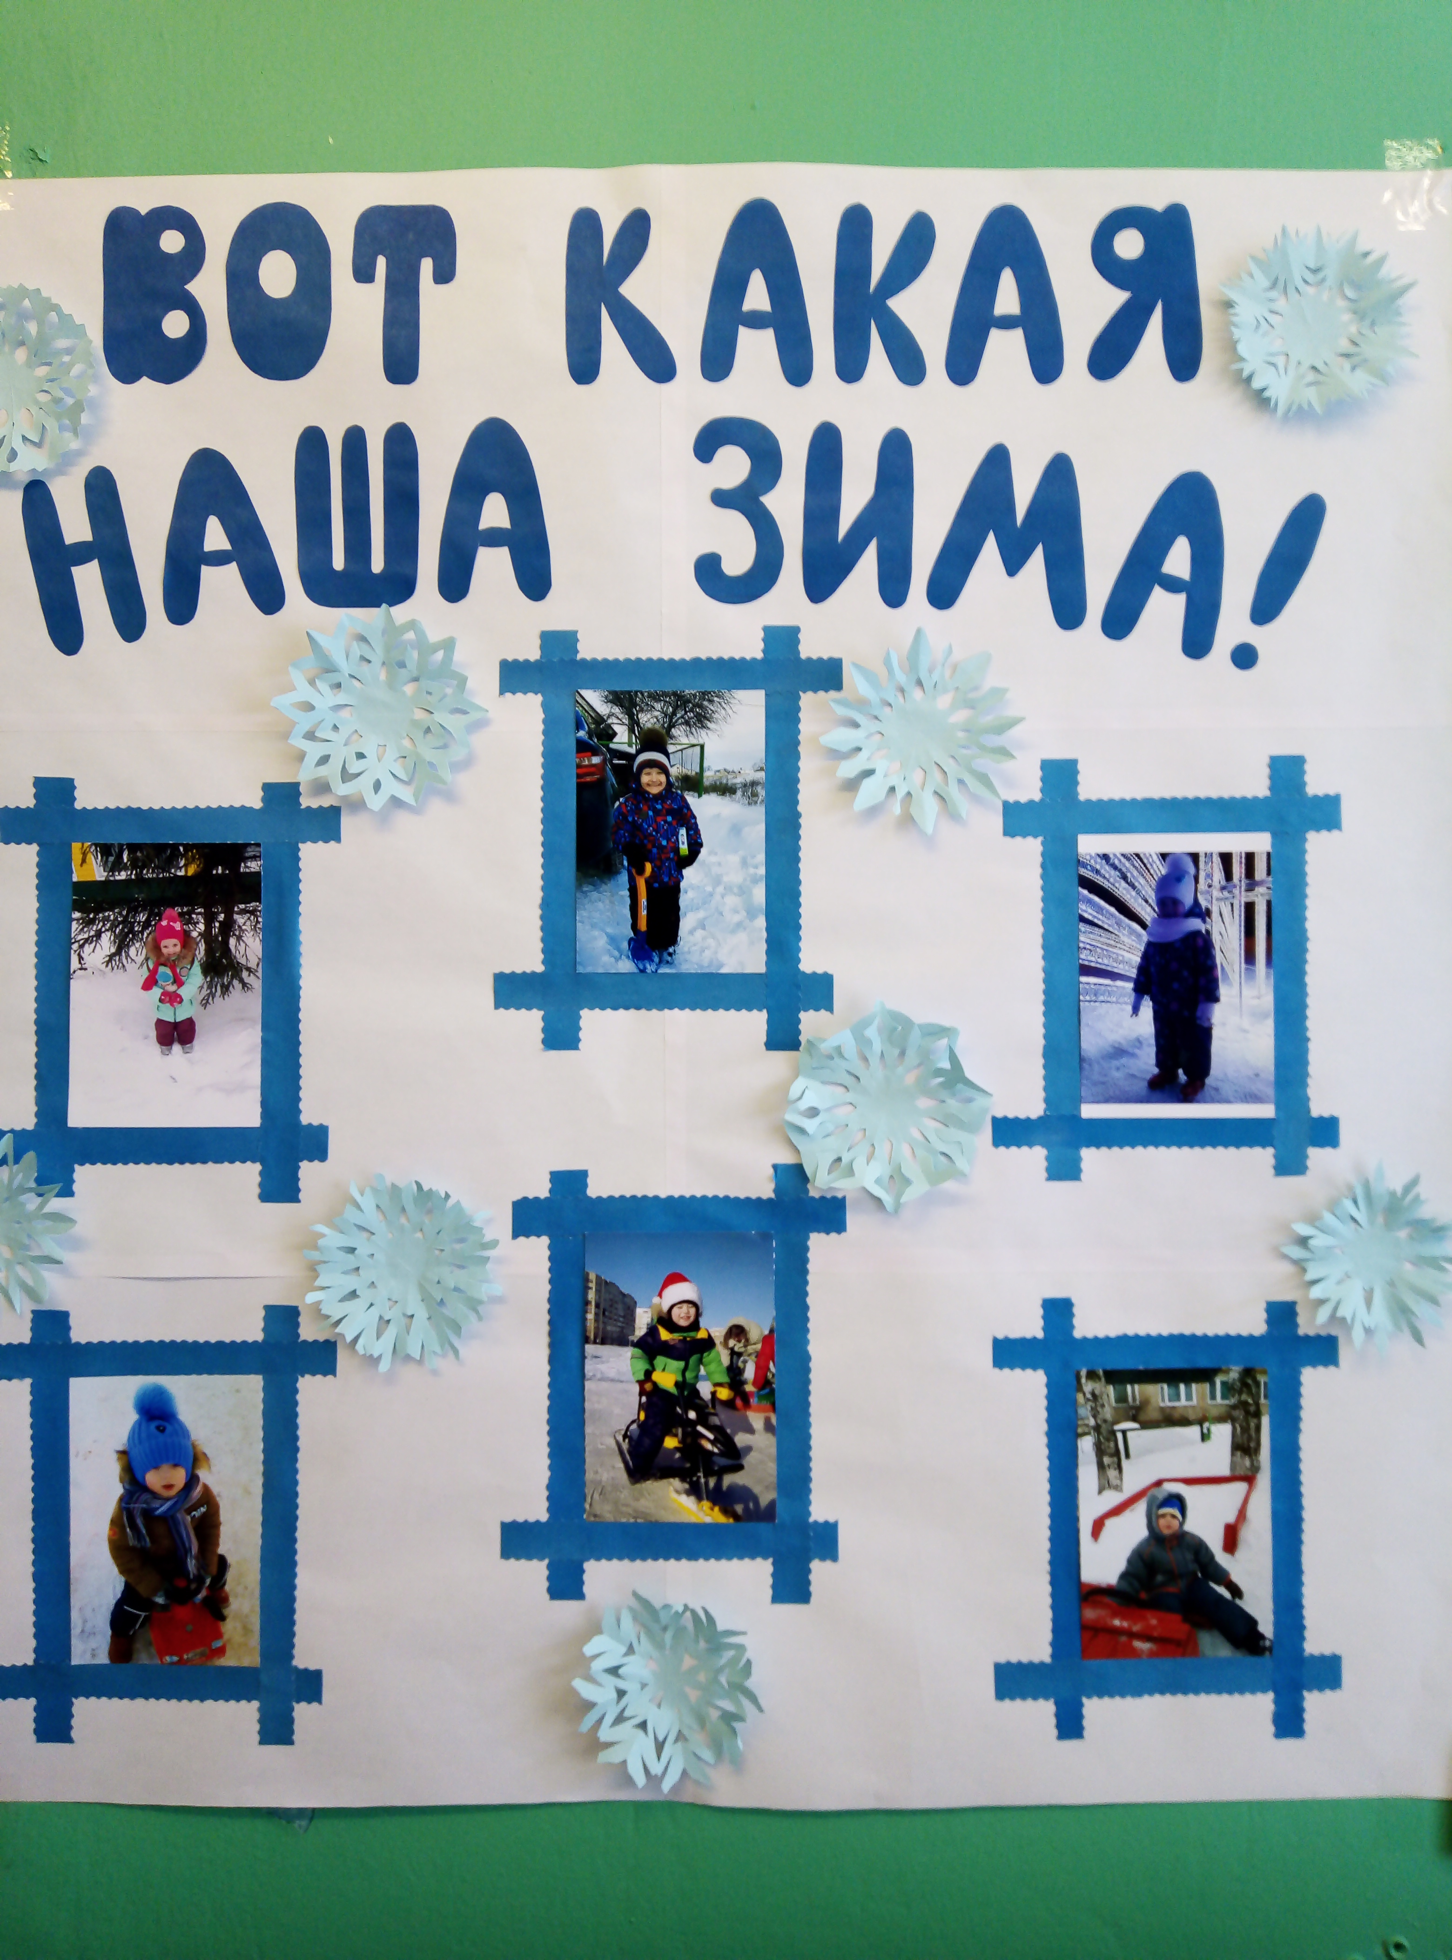
Наша фотовыставка

